蓝丰生化与徐州工业职业学院企业新型学徒制开班
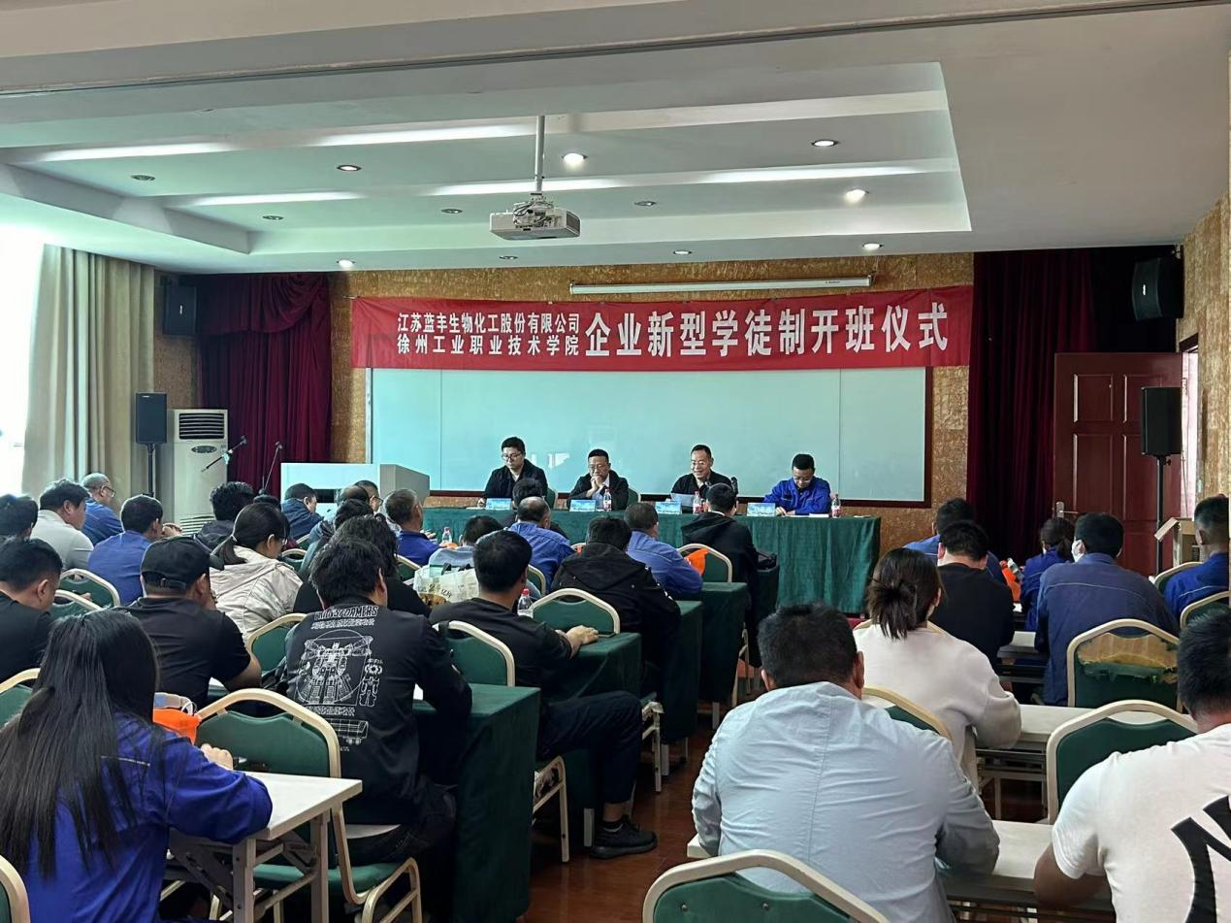
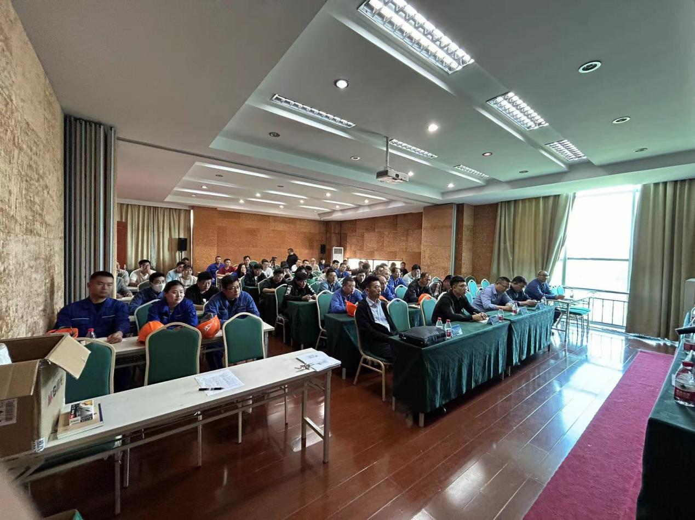
为全面落实省委、省政府《新时代江苏产业工人队伍建设改革实施方案》、《关于全面推行终身职业技能培训制度的实施意见》要求 ，按照政府引导、企业为主、院校参与的原则，在企业全面推行以“招工即招生、入企即入校、企校双师联合培养”为主要内容的企业新型学徒制，进一步发挥企业主体作用，通过企校合作、工学交替方式，组织企业技能岗位人员参加企业新型学徒培训，促进企业技能人才培养，壮大发展产业工人队伍，努力形成政府激励推动、企业加大投入、培训机构积极参与、劳动者踊跃参加的职业技能培训新格局。
2024年5月10日上午9：00，蓝丰生化与徐州工业职业技术学院新型学徒制培训开班仪式在蓝丰生化会议中心会议室举行，公司党委书记刘显春，新沂市人力资源与社会保障局乔勇副局长 ，徐州工业职业技术学院化学工程学院张雷院长，新沂市技能人才评价管理服务中心主任张海洋等学校和技能人才评价中心的老师和领导参加了此次开班活动。开班仪式上，新沂市人力资源与社会保障局乔勇副局长向学员们介绍了省委、省政府对新型学徒制培训的政策与支持，徐州工业职业技术学院化学工程学院院长张雷，就次开班仪式向学员介绍了新型学徒制培训的意义和作用，对未来公司在人才培养发展方面提供了战略保障。公司党委书记刘显春就本次培训提出了要求。
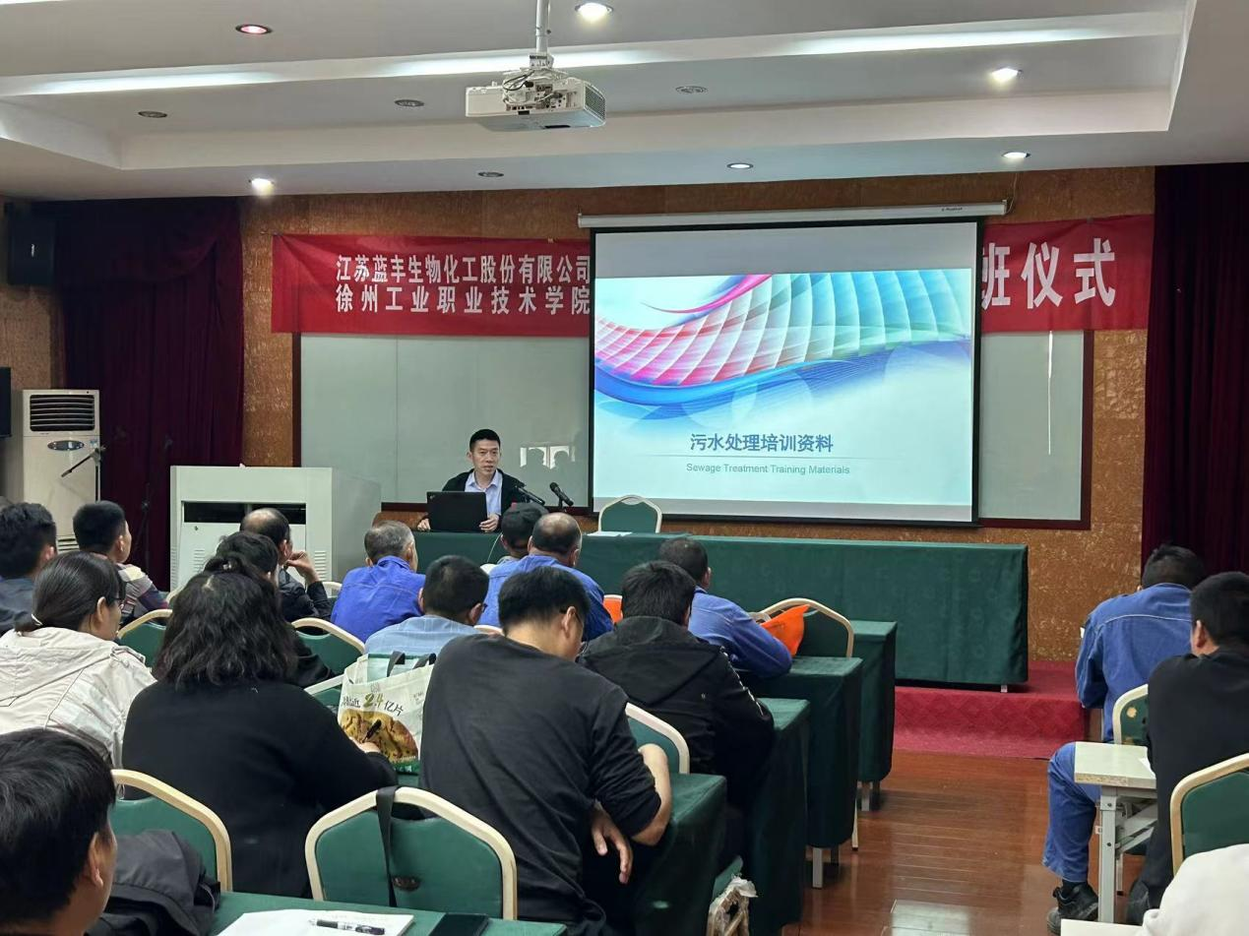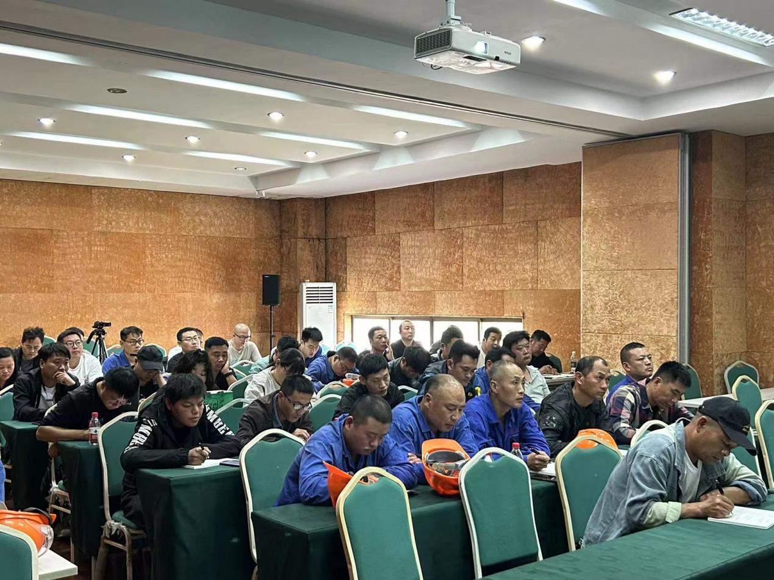
开班仪式结束后，徐州工业职业技术学院化学工程学院教师黄从国老师为学员们开展了2课时的污水培训课程，就污水处理厂的性质指标、工艺单元介绍、污泥处理处置、经济技术指标、及相关污水知识展开了详细的教学及讲解，学员们利用工厂的实践知识与黄老师在课堂上积极互动，认真记录课堂笔记，学习氛围浓厚。希望学员们课下认真消化知识、勤思考、多创新、利用所学的专业知识解决工作中遇到的实际问题。

